**Gestión de la configuración del Software**



Nro Grupo: 4

Curso: 4K1

Docentes:

* Titular: Ing. Judith Meles
* Jefa de Trabajos Prácticos: Ing. Mickaela Crespo
* Ayudante Alumno: Salvador Barbera
* Ing. Valeria Abdala

Integrantes:

* [Bailey, Julian Eduardo - 96032](https://github.com/Shadow987654)
* [Cufre, Ángel Hugo - 94490](https://github.com/AngelHCufre)
* [Carrió, Tomás - 94763](https://github.com/Nahuellunacab/ISW_4K1_G4/blob/main)
* [Espósito, Nicolás - 90203](https://github.com/NicolasEsposito10)
* [Fernandez, Pablo - 95695](https://github.com/Nahuellunacab/ISW_4K1_G4/blob/main)
* [Luna, Ángel Nahuel - 89627](https://github.com/Nahuellunacab)
* [Longo Prudencio, Máximo - 97101](https://github.com/Nahuellunacab/ISW_4K1_G4/blob/main)
* [Patolsky, Daniel - 92847](https://github.com/DanielPatolsky)
* [Titón, Máximo - 98175](https://github.com/maxiTiton)
* [Uliana, Agustín - 97828](https://github.com/AgustinUliana97828)

Link del Repositorio: https://github.com/Nahuellunacab/ISW_4K1_G4

**Ítems de configuración**

| Ítem de configuración | Reglas de nombrado | Ubicación |
| --- | --- | --- |
| Trabajos Prácticos | TP#_<NombreTrabajoPractico> | [ISW_4K1_G4/Entregas](https://github.com/Nahuellunacab/ISW_4K1_G4/tree/main/Entregas) |
| Presentaciones de Clases | # <NombrePresentación>.pdf | [Bibliografia/Bibliografia_De_La_Catedra/Diaspositivas](https://github.com/Nahuellunacab/ISW_4K1_G4/tree/main/Bibliografia/Bibliografia_De_La_Catedra/Diaspositivas) |
| Minutas | <fecha>_<NombreDeTema>.<Extensión> | [Bibliografia/Material_De_Estudio](https://github.com/Nahuellunacab/ISW_4K1_G4/tree/main/Bibliografia/Material_De_Estudio) |
| Bibliografía SCM | SCM_<NombreLibro>.pdf | [Bibliografia/Bibliografia_De_La_Catedra/MaterialBibliografico/SCM](https://github.com/Nahuellunacab/ISW_4K1_G4/tree/main/Bibliografia/Bibliografia_De_La_Catedra/MaterialBibliografico/SCM) |

**Estructura del repositorio**

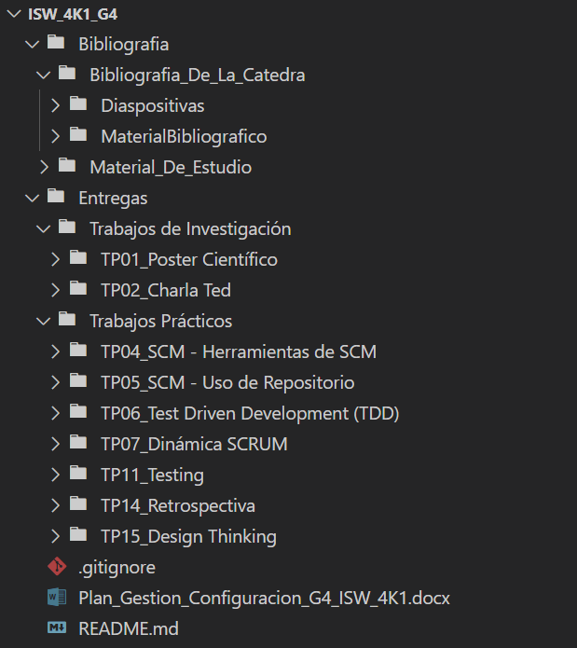

**Criterios de Línea Base**

La línea base del repositorio será establecida únicamente cuando exista un consenso entre todos los miembros del equipo. Esto implica que los 10 integrantes deberán revisar y aprobar los cambios propuestos antes de su consolidación.